* 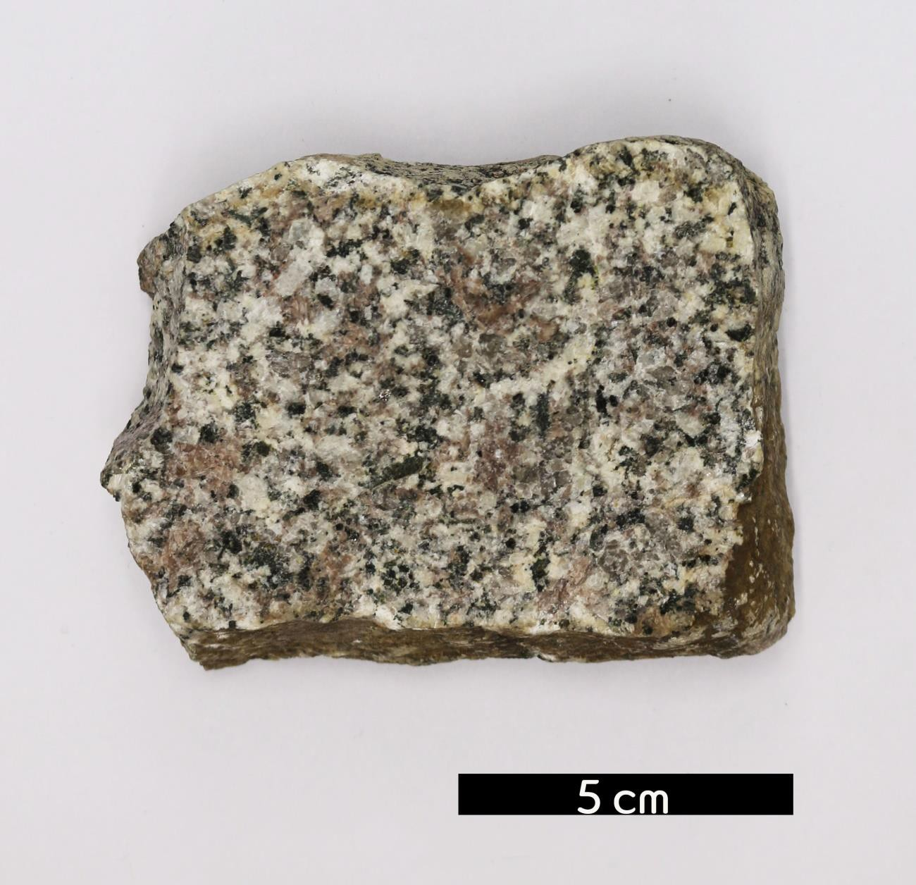**분류 : 화성암**
* **암석이름 : 석영 몬조니반암**

(Quartz monzonitic porphyry)

* **주요광물 : 정장석, Na-사장석(안데신), 석영**
* **보유기관 : 강원대학교 과학교육학부**
* **산지 : Garfield, Colorado, USA**
* **특징**
  + **미정질 석기에 정장석과 사장석 반정이 있는 반심성암 암 석이다.**
  + **석영이 5% 이상인 몬조나이트로, 알칼리장석과 사장석의 비율이 거의 비슷하거나 같다.**
  + **화산암 중 라타이트와 구성 광물의 비율이 동일하다.**